МИНИСТЕРСТВО НАУКИ И ВЫСШЕГО ОБРАЗОВАНИЯ РФ

Федеральное государственное автономное образовательное учреждение высшего образования

Национальный исследовательский Томский политехнический университет

Инженерная школа информационных систем и робототехники

«Информационные системы и технологии»

Отделение Информационных систем и технологий

Отчет по лабораторной работе №4

**«Взаимодействие с файловой системой. SQLite»**

по дисциплине «Программирование мобильных устройств и

встраиваемых систем»

Выполнил:

студент гр. 8И6A _____________ Репина Е.Ю.

___.___.______

Проверил:

ассистент ОИТ _____________Погребной А.В.

___.___.______

Томск 2020 г.

**Задание**

Организовать поиск через БД. Индексировать ФИО студента через отдельную виртуальную таблицу.

**Результат выполнения работы**

Структура модуля 3 была воссоздана в модуле 4 с добавлением классов Lab4Database и StudentDao, которые описывают базу данных и интерфейс взаимодействия с базой данных соответственно.

Класс Student был указан сущностью базы данных, на него был навешан индекс по трем полям: first_name, second_name, last_name для ускорения поиска в БД по данным полям.

В интерфейс StudentDao добавлен метод, который осуществляет поиск в базе данных по полученной строке. Строка передается в формате «%какая-либо_подстрока%» для поиска любых вхождений подстроки в фамилию, имя или отчество студента.

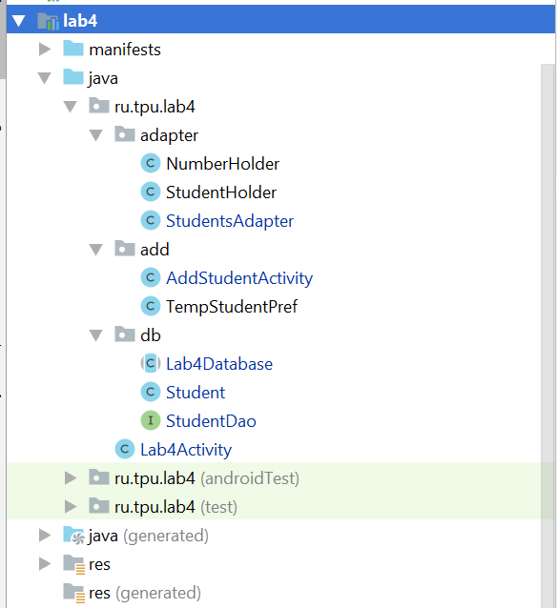

Рисунок 1 – Структура модуля lab4



Рисунок 2 – Навешивание индекса на сущность Student

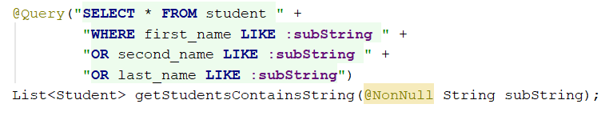

Рисунок 3 – Метод интерфейса StudentDao для поиска студента

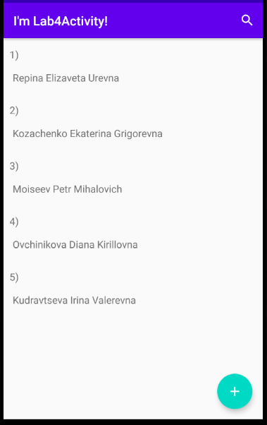

Рисунок 4 – Основной экран модуля

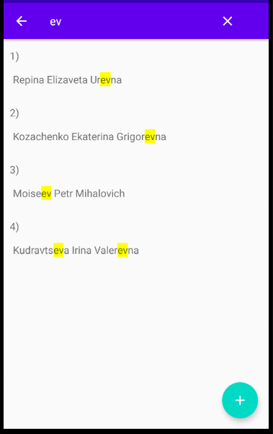

Рисунок 5 – Экран модуля после фильтрации студентов по введенной строке

**Итоги**

В ходе выполнения лабораторной работы были получены навыки создания базы данных в проекте AndroidStudio. Изучены следующие основные приемы взаимодействия с базой данных с использованием библиотеки room: создание сущности БД из класса, создание индексов, инициализация базы данных, создание интерфейса взаимодействия с БД.